МИНИСТЕРСТВО НАУКИ И ВЫСШЕГО ОБРАЗОВАНИЯ  
РОССИЙСКОЙ ФЕДЕРАЦИИ

Федеральное государственное автономное образовательное учреждение   
высшего образования

«КРЫМСКИЙ ФЕДЕРАЛЬНЫЙ УНИВЕРСИТЕТ им. В. И. ВЕРНАДСКОГО»

ФИЗИКО-ТЕХНИЧЕСКИЙ ИНСТИТУТ

Кафедра компьютерной инженерии и моделирования

**ОТЧЕТ ПО ПРАКТИЧЕСКОЙ РАБОТЕ №6**

**«**Тестирование блока питания ATX**»**

Практическая работа

по дисциплине «Информатика и основы программирования»

студента 1 курса группы ИВТ –б-о-242

Воронин Иван Дмитриевич

направления подготовки 09.03.01 «Информатика и вычислительная техника»

|  |  |  |
| --- | --- | --- |
|  |  |  |

Симферополь, 2024

**Цель:** Изучить основные интерфейсы различных шин. Выяснить их назначение и взаимосвязь.

**Оборудование:** макет системного блока с установленным блоком питания и материнской платой, отвертки.

Главное назначение блоков питания – преобразование электрической энергии, поступающей из сети переменного тока, в энергию, пригодную для питания узлов компьютера. Блок питания преобразует сетевое переменное напряжение 220 В, 50 Гц (120 В, 60 Гц) в постоянные напряжения +3,3, +5 и

+12 В. Как правило, для питания цифровых схем (системной платы, плат адаптеров и дисковых накопителей) используется напряжение +3,3 или +5 В, а для двигателей (дисководов и различных вентиляторов) – +12 В. Компьютер работает надежно только в том случае, если значения напряжения в этих цепях не выходят за установленные пределы.

Типичный блок питания вырабатывает не только положительные напряжения +5 и +12 В, но и отрицательные -5 и -12 В. Однако для питания всех компонентов системы (электронных схем и двигателей) достаточно +5 и

+12 В. Поэтому в большинстве современных компьютеров отрицательные напряжения не используются.

В каждом блоке питания перед получением разрешения на запуск системы выполняется внутренняя проверка и тестирование выходного напряжения. После этого на системную плату посылается специальный сигнал **Power_Good** (питание в норме). Если такой сигнал не поступил, компьютер работать не будет. Напряжение сети может оказаться слишком высоким (или низким) для нормальной работы блока питания, и он может перегреться. В любом случае сигнал **Power_Good** исчезнет, что приведет либо к перезапуску, либо к полному отключению системы. Если компьютер не подает признаков жизни при включении, но вентиляторы и двигатели накопителей работают, то, возможно, отсутствует сигнал **Power_Good.** Такой способ защиты был предусмотрен, исходя из тех соображений, что при перегрузке или перегреве блока питания его выходные напряжения могут выйти за допустимые пределы и работать на таком компьютере будет невозможно.

**Схема блока питания ATX**

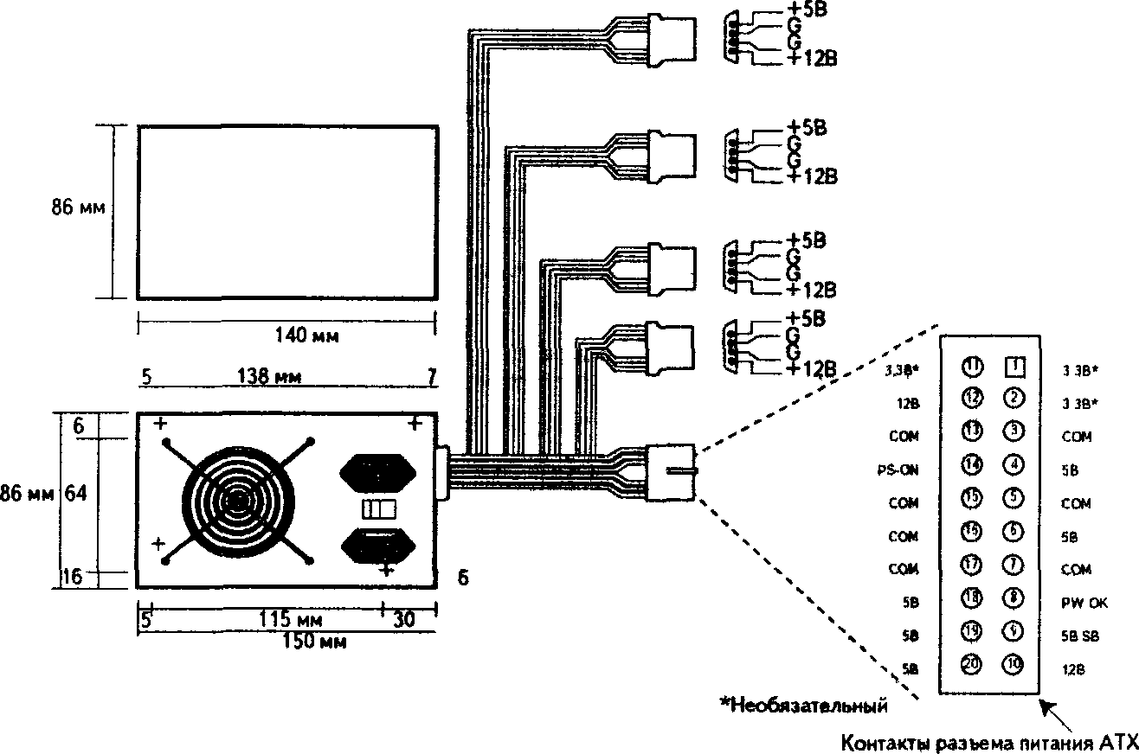

Ход работы

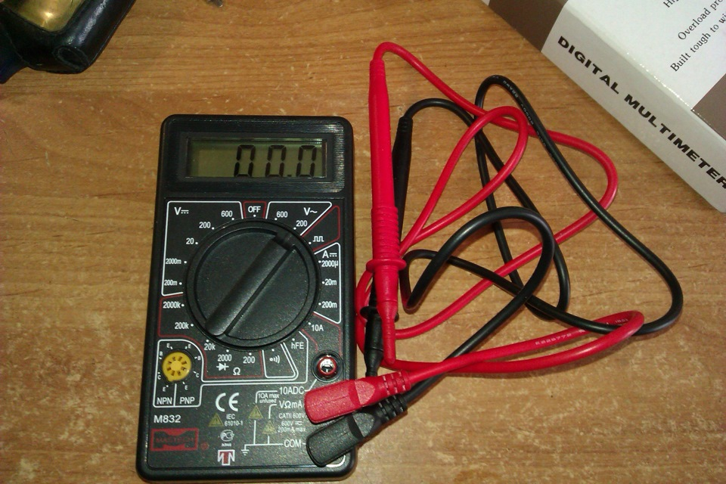

Для выполнения работы мне понадобится мультиметр. Поставил черный щуп на землю, к примеру контакты 15, 16, 17.

**Концом красного щупа касаюсь:**

1) Пин 9 (Пурпурный, VSB) — показывает напряжение 4.9 вольт ± 5%. Это резервный интерфейс питания, и он работает всегда, когда блок питания подключен к сети. Он используется для питания компонентов, которые должны работать, пока 5 основных каналов питания недоступны. К примеру — контроль питания, Wake on LAN, USB-устройства, контроль вскрытия и т.д.

Если напряжения нет или он меньше/больше, то это означает серьезные проблемы со схемой самого блока питания.

2) Пин 14 (Зеленый, PS_On) показывает напряжение 4В. Если напряжения нет, то отключите кнопку питания от материнской платы. Если напряжение поднимется, то виновата кнопка.

Все удерживаю красный щуп на 14ом контакте.

3) На мультиметре нажимаем кнопку питания, напряжение упало до 0, сигнализируя блоку питания о том, что надо врубать основные рельсы питания постоянного тока: +12VDC, +5VDC, +3.3VDC, -5VDC и -12 VDC. В случае, если изменений нет, то проблема либо в процессоре/материнской плате, либо в кнопке питания. Для того чтобы проверить кнопку питания вытаскиваем ее коннектор из разъема на материнской плате и аккуратно замыкаем пины легким прикосновением скрепки. Также можно попробовать аккуратно проводом замкнуть PS_On на землю сзади. Если изменений нет, то скорее всего что-то случилось с материнской платой, процессором или его сокетом. Если подозрения все-таки падают именно на процессор, то можно попытаться заменить процессор на известный исправный, но делать это на свой страх и риск, поскольку если убила его неисправная материнская плата, то тоже самое может случиться и с этим. При напряжении ~0 В на PS_On (Т.e. после нажатия на кнопку)

4) Проверяем Pin 8 (Серый, Power_OK) показывает напряжение 4.8В, что будет означать что выходы +12V +5V и +3.3V находятся на приемлемом уровне и держат его достаточное время, что дает процессору сигнал стартовать. Если напряжение ниже 2.5V то ЦП не получает сигнала к старту. В таком случае виноват блок питания.

5) Нажатием на restart напряжение на PWR_OK упало до 0 и быстро поднялось обратно. На некоторых материнских платах этого происходить не будет, в случае если производитель использует “мягкий” триггер перезагрузки. При напряжении ~5V на PWR_OK

**Вывод:** в ходе выполнения практической работы я Изучил основные интерфейсы различных шин. Выяснить их назначение и взаимосвязь. Протестировал блок питания формата ATX. Выяснил рабочее напряжение на коннекторах блока питания.